Федеральное агентство по образованию Российской Федерации

Государственное образовательное учреждение

Высшего профессионального образования

Владимирский государственный университет

Кафедра информационных систем и

программной инженерии

**Методические указания к лабораторной работе №2. Управление проектами с помощью MS Project**

**по дисциплине «Управление программными проектами»**

Составители:

Матвеев М.И.

Конушин А.В.

Владимир 2014

**Лабораторная работа №2**

**Планирование задач и ресурсов в MS Project.**

1. **Цель работы**

Изучить принципы планирования задач и ресурсов в MS Project и применить их к плану задач из лабораторной работы №1.

1. **Общие сведения и ход работы**

При работе с **задачами** в MS Project имеется ряд дополнительных возможностей таких как:

* Вставка гиперссылки
* Вставка дополнительных столбцов
* Редактирование длительности задач
* Одновременное редактирование нескольких задач
* Редактирование связей между задачами

Существуют следующие связи между задачами:

* Окончание – Начало
* Начало – Начало
* Начало – Окончание
* Окончание – Окончание

Планирование **ресурсов**

Есть несколько типов ресурсов:

* Трудовые ресурсы: роль (монтажник, программист) или исполнитель (Иванов И.И.)
* Материальные ресурсы
* Затраты

**Ход работы:**

1. Для начала добавим гиперссылку для одной из задач. В нашем случае возьмем задачу «Определение целей» и добавим ей URL адрес. Для этого выделим задачу, кликнем правой кнопкой мыши и выберем пункт «Гиперссылка».

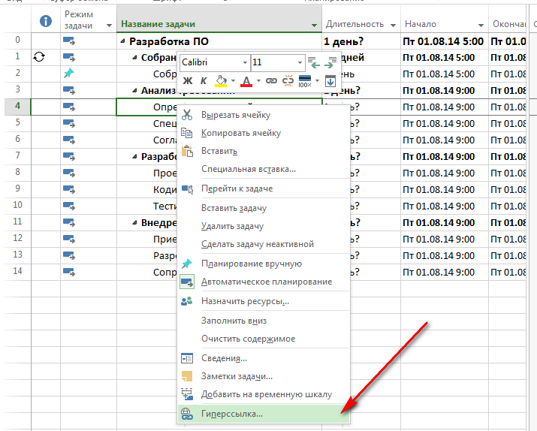

В окне «Вставка гиперссылки» в поле «Адрес» введем наш URL.

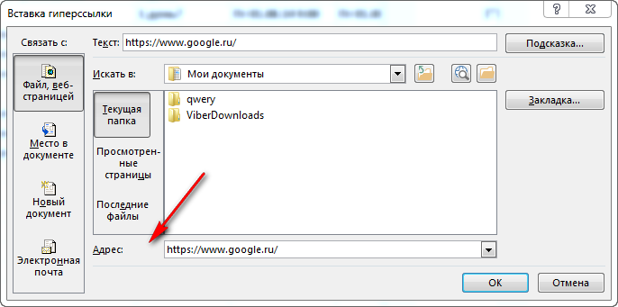

Подтвердим создание и проверим работоспособность гиперссылки, кликнув на нее два раза.

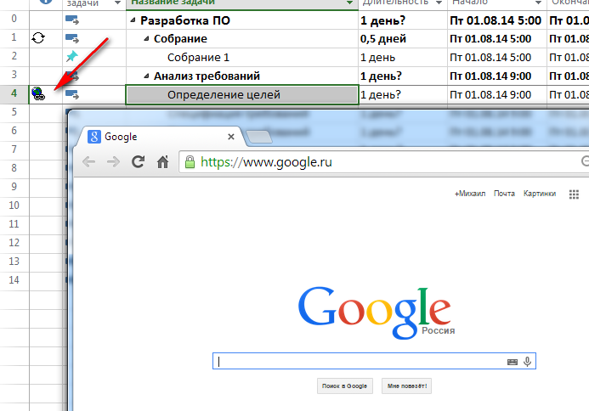

1. Теперь вставим дополнительный текстовый столбец для указания результата выполнения задач.

Для этого выделим заголовок столбца Длительность и, щелкнув правой кнопкой мыши, выберем пункт «Вставить столбец». В выпадающем списке выберем значение Текст1.

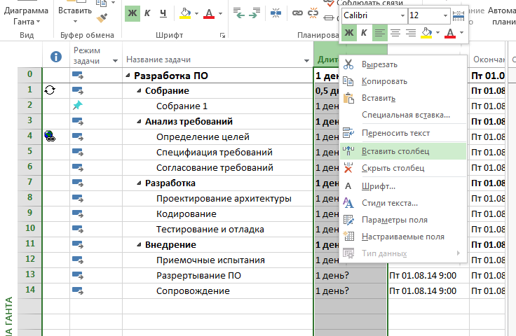

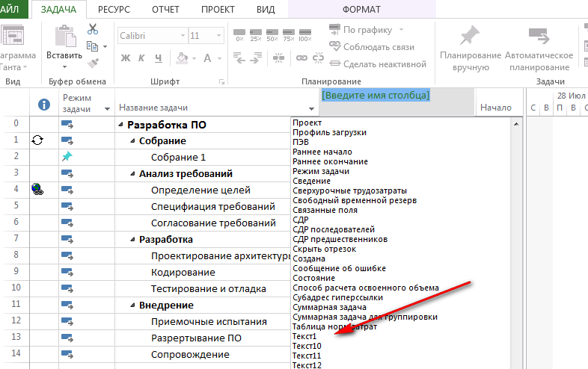

Добавим новое название «Результат» для созданного столбца. Для этого нажмем правой кнопкой мыши на заголовок столбца и выберем «Параметры поля»

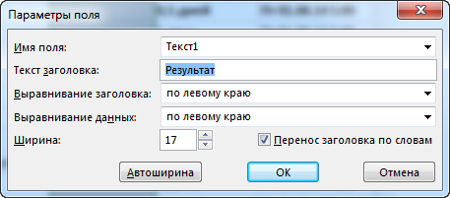

Заполним значения столбца.

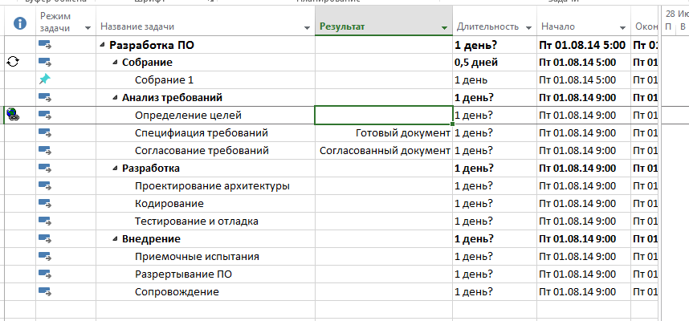

Аналогичным способом необходимо заполнить все поля, для которых, есть результат.

1. Теперь необходимо определить длительности проведения задач.

Длительность по умолчанию вводится в рабочих днях.

Определим длительности каждой задачи, чтобы в столбце Длительность не осталось задач с неопределенной длительностью.

Так же изменим время проведения еженедельных собраний с 1дня на 1час.

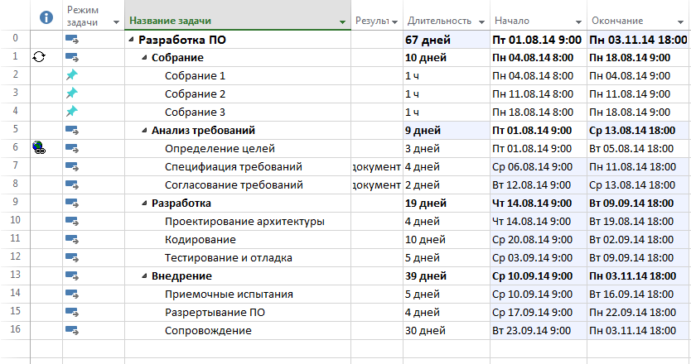

1. Так как задачами Определение целей – Спецификация требований – Согласование требований занимается один человек Аналитик, то добавим этот ресурс.

Для этого выделим все задачи и нажмем «Сведения» и добавим ресурс «Аналитик».

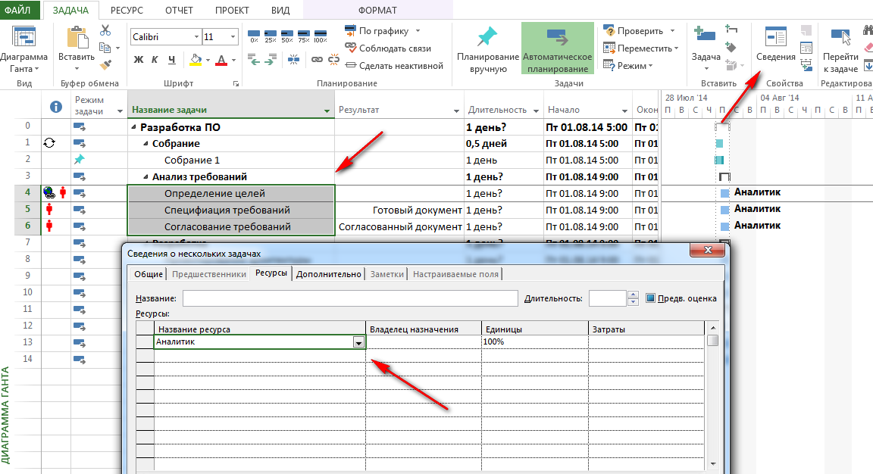

Добавим ресурсы к остальным задачам. (Описание как добавлять сразу несколько ресурсов к нескольким задачам в п.6)

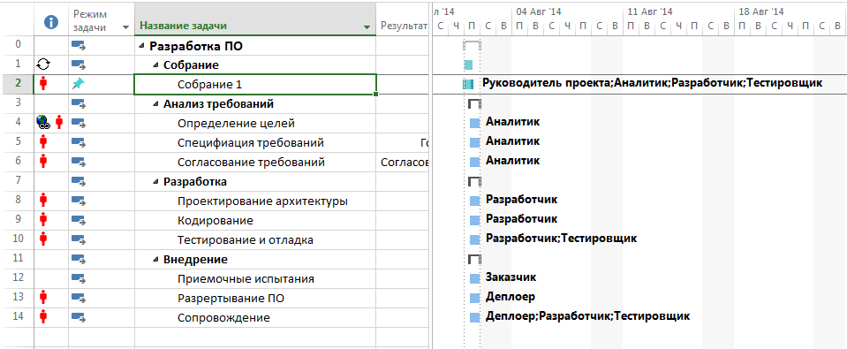

1. Определим связи между задачами.

Для этого необходимо выделить задачи, между которыми будем устанавливать связь и нажимаем «Связать выделенные задачи».

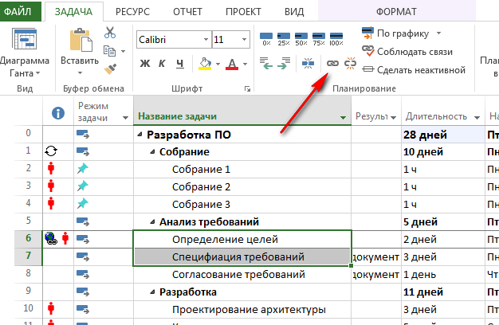

Аналогичным способом свяжем все остальные задачи.

Чтобы изменить тип связи необходимо щелкнуть два раза на связи и выбрать нужный тип.

В нашем случае все задачи параллельны и поэтому диаграмма будет иметь следующий вид:

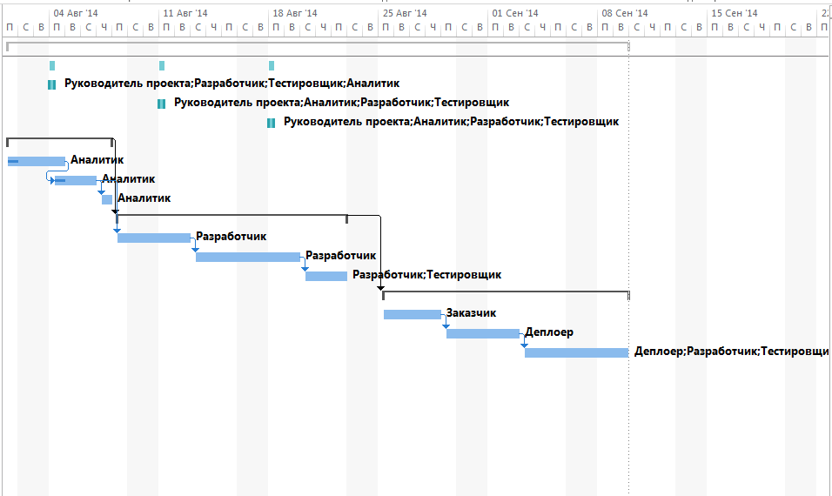

1. Определим список ресурсов. Для этого перейдем во вкладку РЕСУРС и в разделе Вид выберем представление Лист ресурсов.

Заполним список ресурсов.

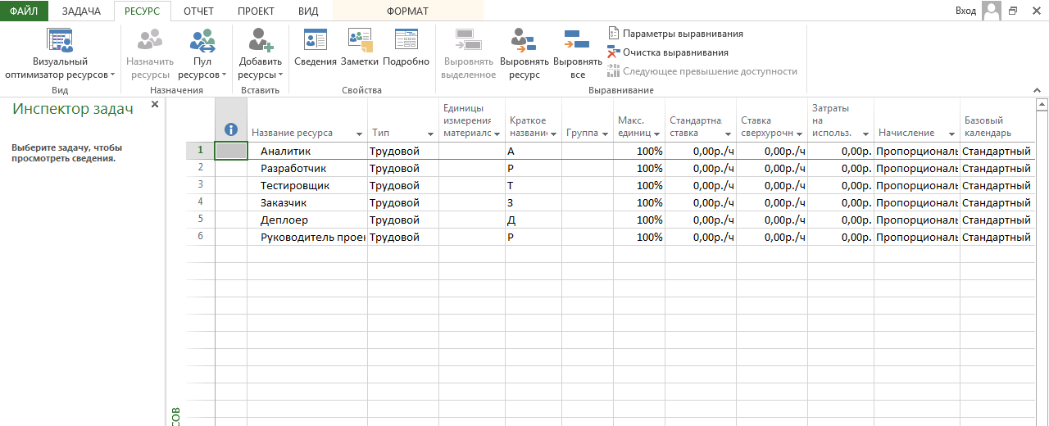

Чтобы назначить несколько ресурсов на несколько задач нужно, выделить несколько задач на Диаграмме Ганта и в разделе РЕСУРС выбрать «Назначить ресурсы».

И в окне «Назначение ресурсов» выделить одновременно несколько ресурсов.

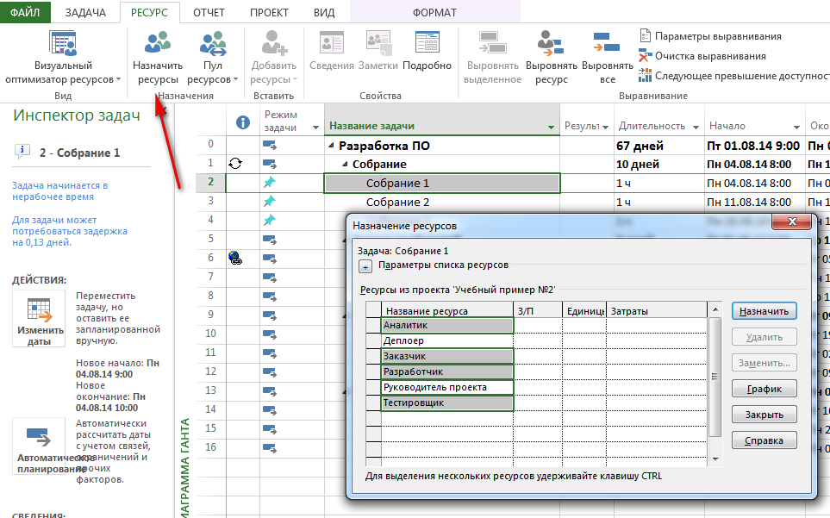

Рассмотрим создание добавление материального ресурса. Для этого создадим материальный ресурс через представление Лист ресурсов. Название: Среда разработки; Тип: Материальный. После чего добавим его через сведения задачи в представлении Ганта.

**Задание:**

1. Добавить в план проекта из лабораторной работы №1 минимум 2 гиперссылки (URL, Файл).
2. Добавить дополнительный столбец «Результаты» и заполнить значения для всех задач.
3. Создать список ресурсов, в котором должны быть использованы все типы ресурсов.
4. Установить для всех задач соответствующие ресурсы (использовать все типы).
5. Ответить на вопросы.
6. **Содержание отчета по лабораторной работе**
7. Цель работы.
8. Описание шагов выполнения работы со скриншотами.
9. Таблицы длительности задач и списка ресурсов.
10. Выводы по лабораторной работе.
11. Ответы на вопросы.
12. Файл проекта, вложенный в отчет. (пример см. в конце методички)
13. 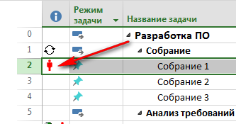**Вопросы**
14. Что означает этот символ в программе?

В каких случаях он возникает?

Какими вариантами устранения проблемы можно воспользоваться?

1. В каких случаях используется каждый тип ресурса: трудовой, материальный, затратный?
2. Почему суммарная задача Собрание имеет общую длительность 10 дней, а не 3 часа?

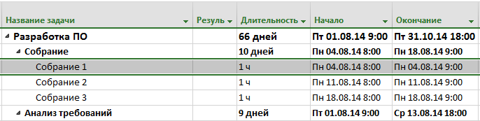

1. Что такое планирование?
2. Какова цель планирования задач и ресурсов?



Пример вставки файла:

